
光猫系列

1/2
ETH光猫系列说明书
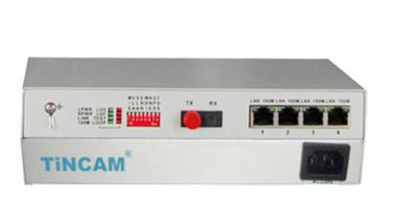
产品概述：
TBC-6103系列10/100 BaseT光纤MODEM的作用就是将一个10/100 BaseT以太网数据信号直接调制到单模或多模光纤上传输，用户可选择数据传输速率从64kbps至2,048kbps，10/100BaseT光纤MODEM可以作为用户端设备和E1光纤MODEM对连，E1光纤MODEM的E1接口经过SDH等设备传输后可以和以太网网桥对连，并能实现以太网网直接监控未结点的以太网光纤Modem。可作为本地网的中继传输设备,尤其适合作为移动通信网基站的光纤终端传输设备以及租用设备。该设备体积小，重量轻，外型结构紧凑，安装维护方便；传输质量好，运行可靠。​

产品特点：
- 基于自主知识产权的集成电路；
- 以太网接口10/100M，全/半双工完全自适应，支持VLAN协议；
- 以太网口支持AUTO-MDIX（交叉线和直连线自适应）；
- 提供3种环回功能，即本端光路自环（ANA），本端以太网环回，命令对端以太网环回；
- 能跟随远端以太网网桥的速率设置，实现远程速率调节；
- 有伪随机码测试功能，便于线路开通，即可以当一个的E1误码仪来用；
- 有以太网监控自动复位功能，不会死机；
- 具有功能完善的网络管理功能；
- 具有完整的告警及状态指示；
- 适应多种电源环境-48VDC或220VAC

​
光猫系列

2/2
技术参数：
10/100Base-接口
速率：10/100M，全双工，半双工完全自适应；
协议：支持IEEE802.3，IEEE802.1Q（VLAN）；
MAC地址表：可以学习4096个MAC地址；
以太网总缓存：64MBits SDRAM
物理接口：RJ45座，支持AUTO-MDIX（交叉线直线自适应）

光纤接口
波长：单模1310nm/1550nm
多模850nm/1310nm
光纤类型：双纤双向传输，单纤双向传输
发送功率：-9dBm/-5dBm
传输长度：2km、20km、40km、60km、80km
接收灵敏度：忧于-36dBm（误码率<10-11）
光路编码：加扰NRZ码
连接器：SC/FC/ST

外形尺寸
台式设备（迷你型）210mmX120mmX30mm

供电条件
直流供电电压：DC-48V,容差范围36v~-72v
交流供电电压：AC110~240V,50Hz
功耗：≤5W

工作环境
工作温度：-10℃~50℃
储存温度：-40℃~-70℃
相对湿度：95%
无腐蚀性和溶剂性气体，无扬尘，无强磁场干扰
​

